Какая она, Алёна?
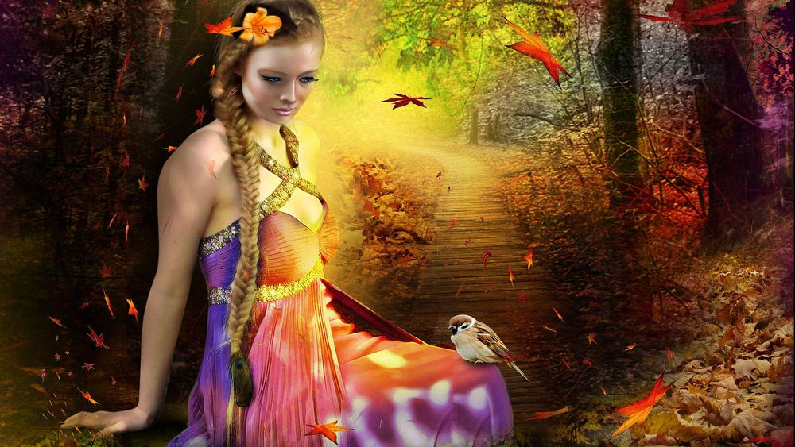
Алёна, Алёнка, Алёнушка… Это имя часто встречалось в старых добрых сказках, русский художник и архитектор – Виктор Васнецов назвал этим именем, одну из своих картин. Часто упоминается «Алёна» и в песнях – кого-то ослепляет красотой, кому-то рвёт сердце, а кому-то дарит свою улыбку. Складывается впечатление, будто к этому имени прикоснулось само солнышко.
Алена общительна, открыта и жизнерадостна, но такой ее могут увидеть лишь близкие люди, тогда как с малознакомыми людьми она достаточно замкнута. Обладательница этого имени упряма и целеустремленна, поэтому не стоит пытаться навязать ей свое мнение. Она притягивает своей простотой и обаянием: Алена не умеет лукавить и скрывать свои чувства. Рассмотрим особенности характера Ален, рожденных в разные времена года.

Происхождение имени Алена

Перевод имени
Имя Алена переводится с греческого языка как "факел", с иврита – как "дуб" (еврейский вариант имени – Алона), с якутского – как "дождь, который шумит на реке", с белорусского – как "аленький цветочек".

История имени
Алена – это, пожалуй, одно из немногих женских имен, имеющих более трех версий происхождения, которые мы и рассмотрим ниже.
И начнем с наиболее распространенной версии, согласно которой имя Алена является народной (или внецерковной) формой популярного имени Елена (кстати, с греческого языка "helenos" переводится как "свет" или "сияние"). Имя Алена в качестве самостоятельной формы стало применяться в последние 10 – 20 лет.
По другой версии, имя Алена пришло к нам из языческой Древней Руси, где имело следующие значения: "алая", "солнечная", "красивая", "огненная" и "избранная". Существуют и иные варианты перевода имени, например, "одухотворенная", "притягивающая" и "привораживающая". Кроме того, именно Аленой древнерусские язычники называли богиню утренней зари.
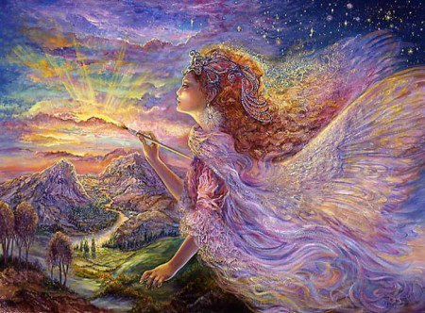
Также бытует мнение, что это красивое имя походит от древних племен, называемых аланами и проживающих некогда на территории Дона и Северного Кавказа. Эти племена, являющиеся предками нынешних осетин, славились своей силой и воинственностью, а символами их считались огонь и меч (не зря и сегодня Осетию называют Аланией).
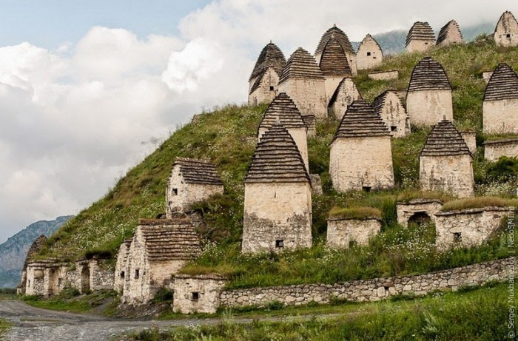

Наконец, некоторые полагают, что имя Алена пришло к нам из Европы и является женским аналогом мужского имени Алан.

Покровители имени Алена аналогичны святым, охраняющим обладательниц имени Елена, поскольку в православии имени Алена нет (при крещении Аленам дают имя Елена).
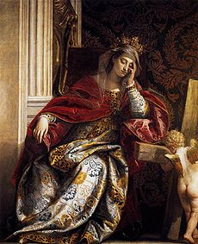

Ум (интеллект)
Алена – обладательница синтетического типа мышления, но часто эмоции превалируют в ее мышлении над логикой. Кроме того, она способна быстро оценивать и анализировать ситуацию, но при этом не утруждает себя вниканием в детали, что может сыграть с ней "злую шутку".

Профессия
Алене подойдут те сферы деятельности, которые не предполагают каких-либо физических нагрузок, а также строгого рабочего графика. Так, творческая натура Алены найдет применение в психологии, дизайне, журналистике, модельном бизнесе, философии и социальной сфере.

Камень – талисман
Камни, приносящие удачу Алене, это изумруд, алмаз, нефрит.
Изумруд
Этот камень символизирует знание и целомудрие. Кроме того, изумруд считается хранителем тайны мироздания. Изумруд помогает заглянуть в будущее и защищает от злых чар.
В христианской традиции камень этот символизирует веру и надежду.
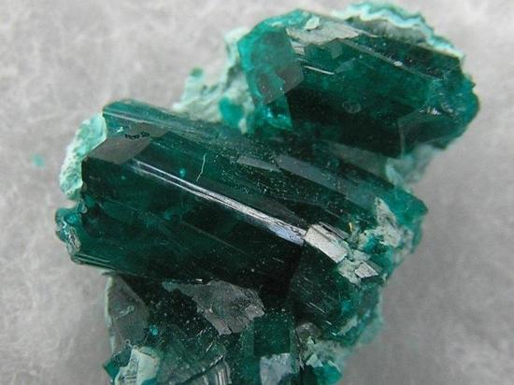
Алмаз
Алмаз символизирует твердость, непоколебимость, целеустремленность, настойчивость и смелость. Кроме того, данный драгоценный камень олицетворяет роскошь и богатство..
Нефрит
Это талисман, дарующий своему хозяину силу, энергию и власть. Нефрит, защищающий от зла и порчи, это символ добродетельности, скромности, справедливости, открытости и мудрости.

Цвет
Цвета, которые приносят Аленам удачу, это зеленый, оранжевый, желтый, красный, голубой и фиолетовый.

Число
Счастливым числом для Алены является единица.

Планета
Планеты, под покровительством которых пребывает Алена, это Плутон и Солнце.
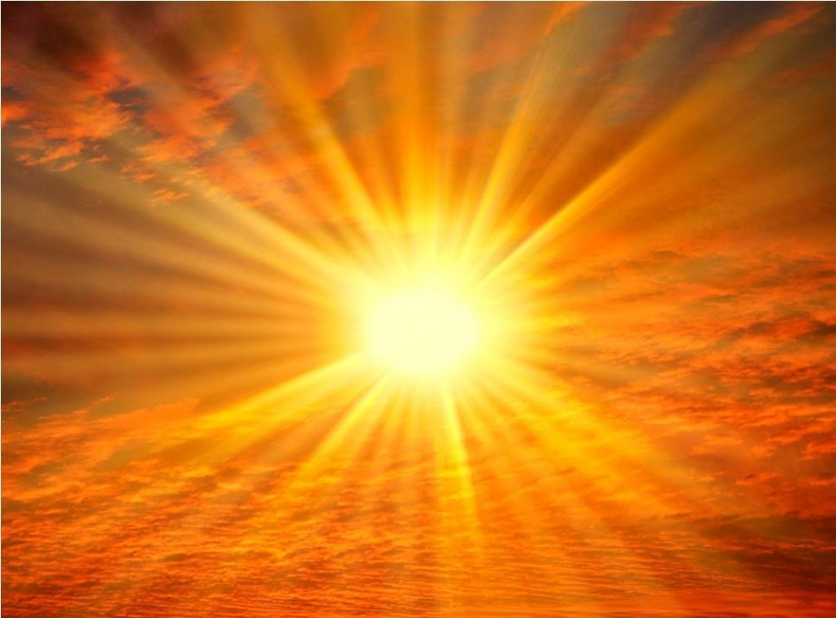

Стихия
Стихия Алены – Огонь.

Животное – символ
Животными-символами Алены являются лев и скарабей.
Лев
Величественный зверь, символизирует храбрость, бдительность, благородство, быстроту, силу, благоразумие, стойкость, отвагу, мощь, мужество и мудрость, а также красоту и совершенство.

Жук-скарабей олицетворяет возрождение человеческой души, ее преобразование и трансформацию. Считается, что этот жук отводит злые чары, помогает достичь материального благополучия и обрести счастье.
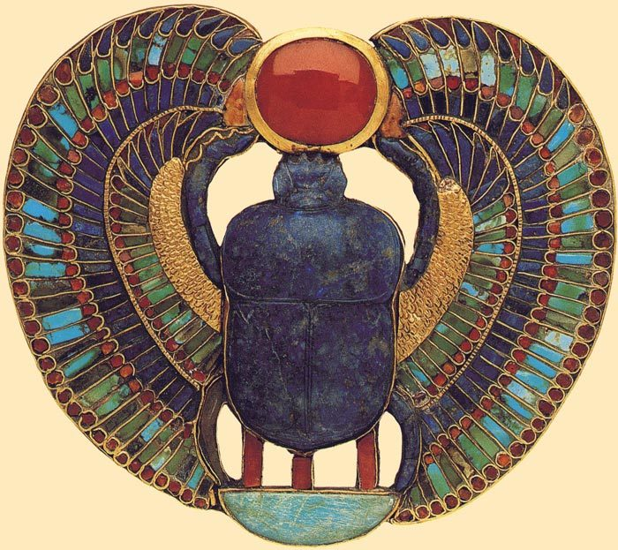

Зодиак
Знаки зодиака, покровительствующие Алене, это Овен, Лев и Стрелец.

Растение
Растения, благоприятствующие Алене, это вишня, лаванда, роза.
Вишня
Цветущая вишня является символом молодости и девичьей красоты, ягоды олицетворяют собой детей и мать, тогда как вишневый сад – счастливую и благополучную семью.
В христианской традиции вишневые плоды символизируют кровь Христа (недаром вишню называют "райской ягодой", а сам Иисус часто изображается веткой вишни в руках, тем самым олицетворяя кротость, мудрость и радость).
Лаванда
Этому сакральному растению еще в Средневековье придавалось большое значение: с помощью лаванды отпугивали ведьм и другую нечистую силу.
Также именно лаванда привлекала к своему владельцу добро и удачу..
Роза Этот цветок можно с уверенностью назвать популярнейшим цветочным символом, олицетворяющим собой весну, обновление, красоту, женственность, страсть и, конечно, любовь.
Бутон розы символизирует невинность и целомудрие, шипы – преграды на пути к вечной любви, а увядший цветок – кратковременность и непостоянство земных благ.
В христианской традиции роза из-за своего алого цвета ассоциируется с кровью Иисуса, символизируя милость, духовность, благодетельность, душевное очищение.
Белая роза – символ целомудрия, чистоты и безмерной любви к Богу.

Металл
Алене покровительствуют такие металлы как золото и платина.
Золото
Данный металл, являющийся олицетворением солнца, процветания, благополучия и божественного разума, символизирует достоинство, славу, богатство и власть. Кроме того, золото придает своему хозяину сил и энергии, способствует духовному развитию.
Платина
Этот благородный металл способствует успокоению и обретению гармонии с собой и окружающим миром.

Благоприятный день
Воскресенье.

Время года
Весна.

